2004年的老帖。
http://www.hellocq.net/forum/read.php?tid=97901&page=1

civ接口和俺的diy （zt）作者bd5ri

--------------------------------------------------------------------------------
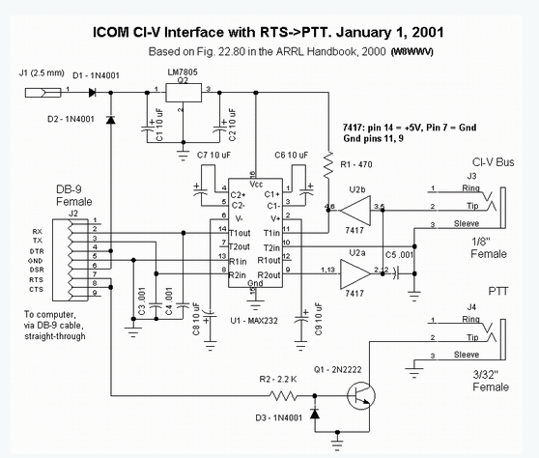
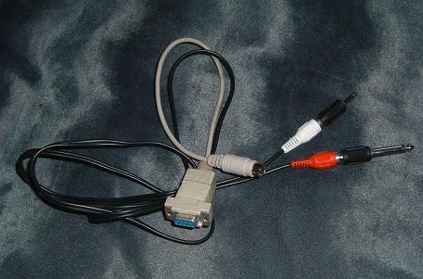

马工（BH4TDV）的数传盒子2017

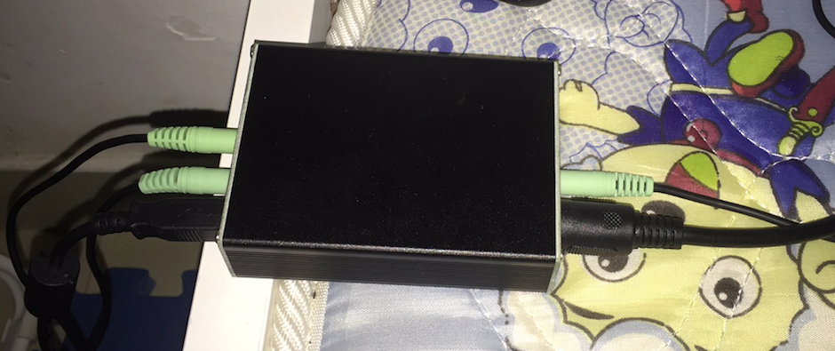

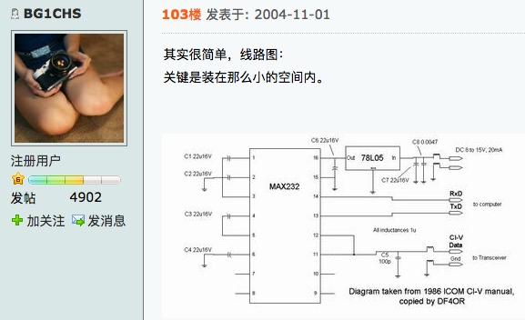

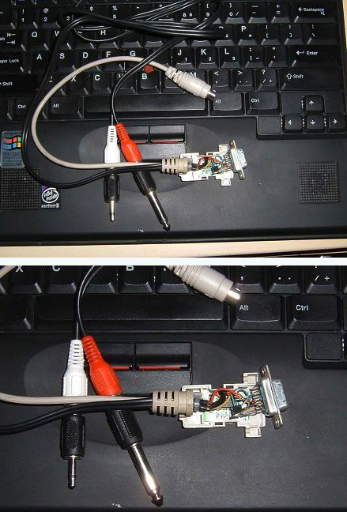
http://www.hellocq.net/forum/read.php?tid=97901&page=6

civ（communication interface-v）系统按照icom的说法，是一种遥控电台的本地网络。应用带有碰撞检测的载波侦听多路访问（carrier-sense multiple access with collision detection）标准，几台电脑、几部电台、一条同轴电缆构成一个实现控制和数据连接的总线型结构网络。

civ系统的终端可以是：多台电脑、多台电台；需要同步的多台电台；电脑－电台。当然，最广泛的应用不是用它来组网，而是用它来连接电脑－电台。早在80年代civ接口就几乎成为icom座机的标准配置，而yaesu则称自己电台上类似的接口为cat。

每个有civ功能的icom电台都有一个civ地址。组网的时候，每个电台的civ地址必须不同。同型号电台出厂设置的默认civ地址相同，因此多部同型号电台组网的时候需要重新设置地址，俺的电台通过电台内部的拨码开关手动设置。不同型号的icom电台的默认地址不同，如果在软件里地址设置错误，哪怕是单机连接电脑也不能正常工作。这经常让人束手无策，因为好像连一些电台随机的使用手册里也没有写清自己的civ地址，下面是一些常见icom电台的默认civ地址。

广播地址：00
ic-706, address=48
ic-706mkii, address=4e
ic-706mkiig, address=58
ic-707, address=3e
ic-718, address=5e
ic-725, address=28
ic-735, address=04
ic-746, address=56
ic-751, address=1c
ic-756, address=50
ic-756pro, address=5c

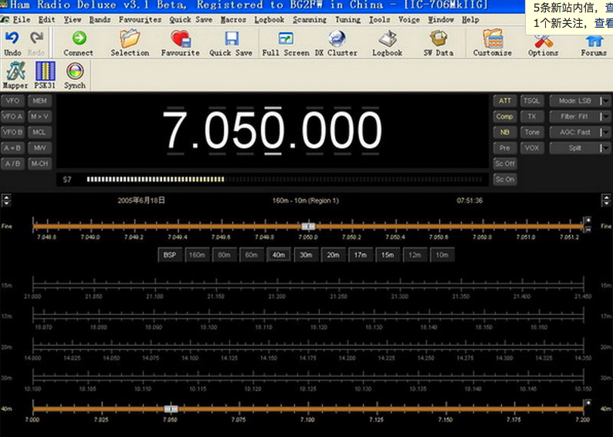

其实civ和电脑接口的电路很简单，完全可以做在电台里，可是，精明的商家偏偏做成选件来卖，一个ct-17被卖到130美元，其实自己diy就只要花ct-17的0.1％-2％的价钱。最经典的电路是用max 232，还可以用不需要电源的三极管电路，有些用ic的电路还从串口取电。

经过cq ww rtty比赛的刺激，俺重新捣鼓了civ接口，现在用了icom推荐的civ接口电路，并在此基础上加了ptt控制、cw key以及4个led显示，可以同时显示ptt、cw、以及数据收、发状态。下面是led和状态对应的显示，3、4项用不同软件时可能有差别。

1、civ软件设置不正确、工作不正常时，数据接收和数据发送的led同步闪亮；
2、civ软件启用后“待机”时，如软件对电台进行持续询问，则数据接收和数据发送两个led交替闪亮，否则都不亮；
3、通过电脑操作控制电台，电脑向电台传递数据的情形下，两个led闪亮的速度变快，baud rate设置得越高就闪得越快，数据接收led闪亮的频率略高于数据发送的；
4、手动控制电台，电台向电脑传递数据时，会出现只有数据接收led快速闪亮而数据发送led不亮的片断。

这4个led，俺分别用了红兰绿黄四种颜色，civ工作状态一目了然，感觉civ活了，这就是diy的乐趣。

73,
bd5ri steve

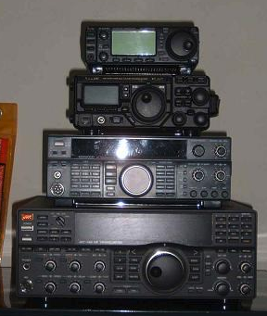

@BG1CHS

